Жизнь | КЛУБ ЛЮБОЗНАТЕЛЬНЫХ
03 марта 2005
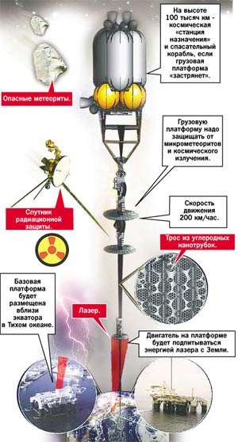
Американский вариант космического лифта.

В космос - на лифте!

Через 13 лет на орбиту будут ездить по канатной дороге
Поселения на Луне или Марсе - дело мутное. Не ясно, окупятся ли бешеные деньги, что придется потратить на эту затею. Другое дело - освоение ближнего космоса. Спутники связи, навигации, орбитальные лаборатории приносят огромный доход их владельцам. Прибыльным делом выглядит и космический туризм... Но только мощные ракеты способны преодолеть земное притяжение и вырваться в космос. Россия тут лидирует. Чуть ли не каждую неделю с наших космодромов взлетают грузовые «Протоны» и «Союзы». А иностранцы стоят в очереди у наших космических извозчиков. Несмотря на то, что стоимость доставки на орбиту килограмма груза обходится в 10 - 15 тысяч долларов. Но сейчас американцы затеяли проект, который «собьет» цену до 200 долларов за кило, - они строят лифт в космос.
Что такое космический лифт
Идея проста. Со станции, находящейся, к примеру, на высоте 100 000 километров, на Землю скинут трос - своеобразный монорельс, который в натянутом состоянии соединит планету и станцию в жесткую систему. По канату и поедет в небо грузовая платформа. Причем большую часть пути она будет подниматься за счет центробежной силы вращения Земли, и никакой энергии тратить не придется. Выше 36 тысяч километров челнок сам покатится к станции. Хотите - на 100 тысяч километров, а хотите - и до Луны (360 тысяч км), если сделать трос соответствующей длины. И кто первый сконструирует подобный лифт, станет монополистом освоения космоса.
Почему не сделали раньше
Первым идею канатной дороги на орбиту предложил в 1894 году Константин Циолковский. В советскую эпоху покорения космоса два оригинальных проекта разработали ученые Юрий Арцутанов и Георгий Поляков. И обе методики, кстати, были впервые представлены общественности в «Комсомольской правде» в 1960 и 1983 годах. Научные статьи на эту тему появлялись и в Европе, и в США. То есть их никогда не считали фантастическими по сути. Главное препятствие - материал для каната-монорельса. Он должен быть прочным, чтобы удерживать контейнеры с грузом и не разрываться под тяжестью собственного веса. И легким, чтобы его без проблем можно было поднять в космос существующими ракетами. К примеру, если его делать из стали, то потребовалась бы «труба» не менее трех метров в диаметре. Это нереально.
Помогли японцы
Решить проблему удалось лишь в середине 90-х годов, когда в Японии изобрели принципиально новый материал - углеродные нанотрубки. Трос, «сплетенный» из цилиндрических молекул углерода, в 50 раз прочнее стали и в сотни раз легче. В Массачусетском технологическом институте по заказу NASA уже изготовили 90-метровый отрезок и пустили ездить по нему вверх-вниз грузовую платформу, работающую от автономного источника питания. По сути, испытали модель первого космического лифта. На ее создание было потрачено около 30 миллионов долларов. А постройка «настоящего» лифта обойдется в 8 миллиардов. Но NASA это не смущает. Проект уже запущен. И в 2018 году американцы планируют отправить грузовую платформу прямиком в космос.

Наш ученый мечтал о лифте в небо более 100 лет назад.
ЦИТАТА В ТЕМУ
«...рельсы за пределы атмосферы до высоты 300 верст, по которым движется поезд со скоростью 8 верст в 1 секунду с тем, чтобы в его вагонах тяжесть уничтожалась центробежной силой...», «...тяжесть понемногу уменьшается, не изменяя направления; на расстоянии 34 тысяч верст совсем уничтожается, затем выше опять обнаруживается с силой, пропорциональной удалению от критической точки, но направление ее обратно, так что человек головой обращается к Земле, которую видит у себя сверху...»
Константин ЦИОЛКОВСКИЙ. «Грезы о Земле и небе». 1891 год.

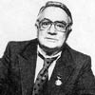
Георгий Поляков тоже придумал космический лифт.
А КАК У НАС?
Русский лифт дешевле. Но никому не нужен...
В России есть свой современный проект космического лифта. Его разработал и технически обосновал профессор кафедры теоретической физики Астраханского педагогического университета доктор физ.-мат. наук Георгий Поляков.
Главное его отличие от американского - из нанотрубок надо «вязать» не трос, а ленту. И с Земли до космической станции проложить конвейер, чем-то похожий на тот, по которому в аэропортах едут чемоданы. Тогда двигатель, приводящий конвейер в движение, можно будет установить на Земле, а не на грузовой платформе. Что проще и надежнее. По расчетам Полякова, стоимость доставки груза снизится еще раз в 5 по сравнению с американским вариантом. Но...

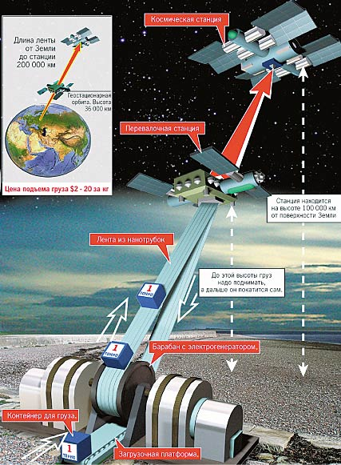
Наш ответ NASA: так мог бы выглядеть российский космический лифт конструкции доктора Полякова.

- Космический лифт я начал разрабатывать еще с середины 60-х годов, на эту тему защищал докторскую диссертацию, - рассказывает Георгий Григорьевич. - Мой проект одобрили во всех институтах и инстанциях, я получил авторское свидетельство на изобретение. И если бы во времена СССР существовал материал, подобный нынешним углеродным нанотрубкам, то уверен - мы бы построили лифт в космос уже давно. Но сейчас мне отвечают, что на это нет денег.
На прошлой неделе астраханский профессор приезжал в Москву. И через американское посольство обратился к NASA c предложением изучить свой проект.
- Думаю, они должны заинтересоваться. А дешевый космический лифт, как говорил Циолковский, должен служить всему человечеству.

